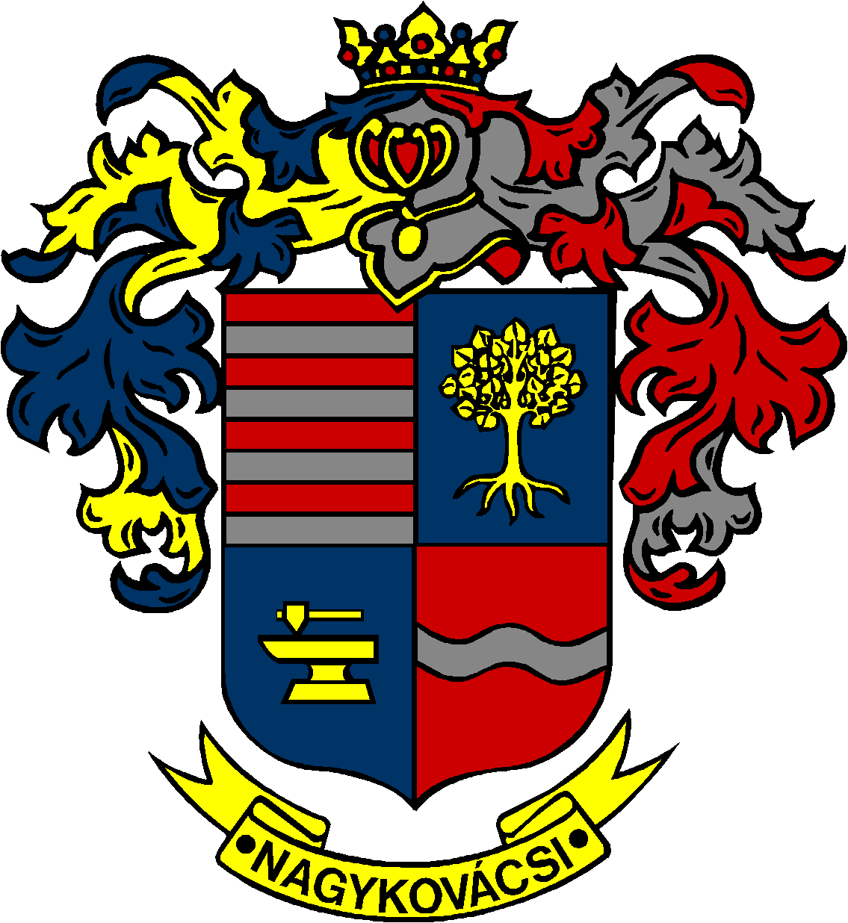

NAGYKOVÁCSI NAGYKÖZSÉG ÖNKORMÁNYZATA
PÉNZÜGYI BIZOTTSÁG

ELNÖKE

MEGHÍVÓ
Nagykovácsi Nagyközség Önkormányzatának
Pénzügyi bizottsága ülésére

Az ülés helye: Öregiskola Közösségi Ház és Könyvtár
Időpontja: 2022. október 17. (hétfő) 17 óra 15 perc

Napirend:

Nyílt ülés:
- Döntés a Takarékossági program keretében az intézményvezetőknek küldendő levél tartalmáról E – 103
Előterjesztő: Kiszelné Mohos Katalin polgármester
Előadó: dr. Halmosi-Rokaj Odett aljegyző
Tárgyalja: PB

- Döntés a 2022. augusztus 28-án bekövetkezett, ebr42 570 375 számon nyilvántartott vis maior eseményre vonatkozóan támogatási kérelem benyújtásáról és a szükséges önrész biztosításáról E – 95
Előterjesztő: Kiszelné Mohos Katalin polgármester
Előadó: Karajzné Illinger Enikő osztályvezető
Tárgyalja: PB

Zárt ülés:
- Döntés a Remeteszőlős Község Önkormányzatával közös tulajdonban lévő Remeteszőlős 47 helyrajzi számú ingatlan megosztásáról E – 101
Előterjesztő: Kiszelné Mohos Katalin polgármester
Előadó: Györgyi Zoltán főépítész
Tárgyalja: PB

Nagykovácsi, 2022. október 13.

Honti Zoltán sk.
elnök

